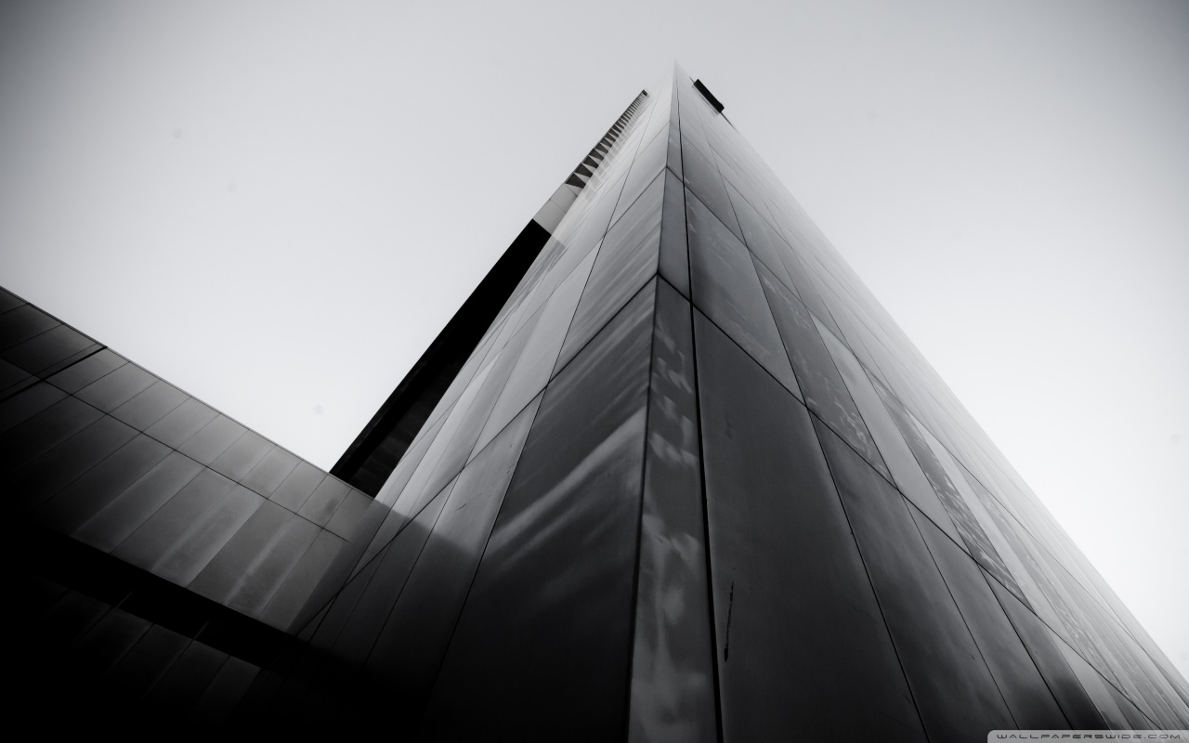

**U**

**P**

**T**

Arquitectura de Software

**Catedrático**:

Carlos Enriquez Ramirez

**Alumnos**:

Josue Morales Cruz

Ilse Nohemi Curiel Angeles

Gabriel Lechuga Espinoza

Adriana Sevilla Silverio

Maria Fernanda Ramirez

Fecha de entrega:

Introducción

Iniciamos nuevamente con una serie de entradas sobre un tema especifico en te caso es Java JSF en esta ocasión vamos a trabajar una secuencia de artículos sobre Interfaces Graficas de Usuario usando para eso java JSF ya mencionado.

En detalles sobre Java JSF, básicamente lo que debemos saber es que es un paquete que hace parte de la Java JSF Cliente o mas conocida como XHTML, la cual provee herramientas o facilidades para la construcción de GUI's o interfaces Graficas de Usuario (graphical user interface).

Marco Teorico

JSF es un conjunto de clases desarrolladas por primera vez para Java 1.2 (el llamado Java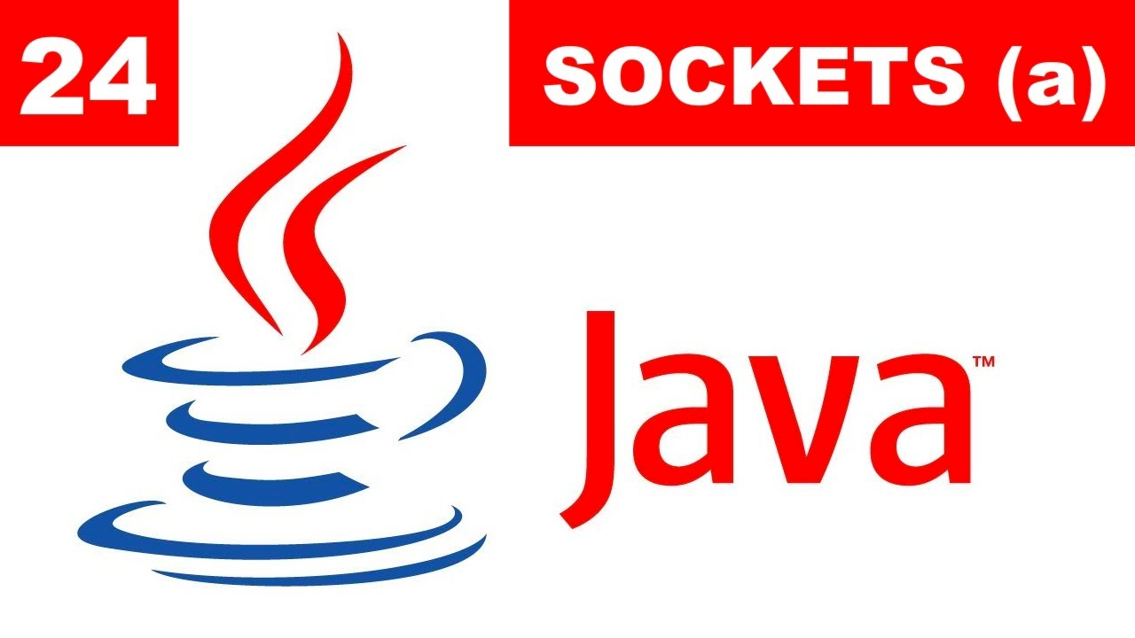2), para mejorar el anterior paquete que implementaba clases para fabricar interfaces de usuario, el llamado AWT (Abstract Window Tools) que aún se usa bastante en las aplicaciones Java.

Arquitectura de Software

“HAY QUE SOMETER EL INGENIERO A PRESIÓN PARA VER SU REACCIÓN”

Tanto JSF como HTML forman parte de una colección de clases llamada JSF web que incluyen paquetes dedicados a la programación de interfaces gráficos (así como a la producción multimedia). Uno de los problemas frecuentes de la programación clásica era como programar interfaces de usuario, ya que esto implicaba tener que utilizar las API propias del Sistema Operativo y esto provocaba que el código no fuera transportable a otros sistemas.

Desarrollo

Para desarrollar esta práctica necesitaremos de un editor java en este caso netbeans el cual nos permite trabajar con JSF de manera rápida y dinámica, como se va a trabajar en equipo necesitaremos de la aplicación GitHub o bien utilizara en linea para así compartir códigos y ver avances que han sido desarrollado a lo lago del proyecto.

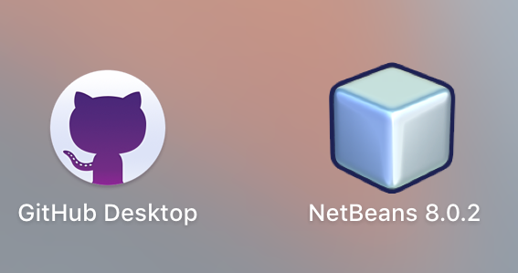

Configuración de GitHub Desktop

la configuración del GitHub desktop es muy sencilla puesto solo es iniciar serio y de ahgi puedes ver todos los movimientos.

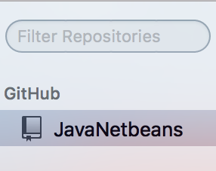

En la imagen se muestran los repositorios donde están nuestros fichero ya cargados.

Vistas

Las vistas fueron desarrolladas en netbeans utilizando JSF de la siguiente manera.

Primero se crea el proyecto nuevo:

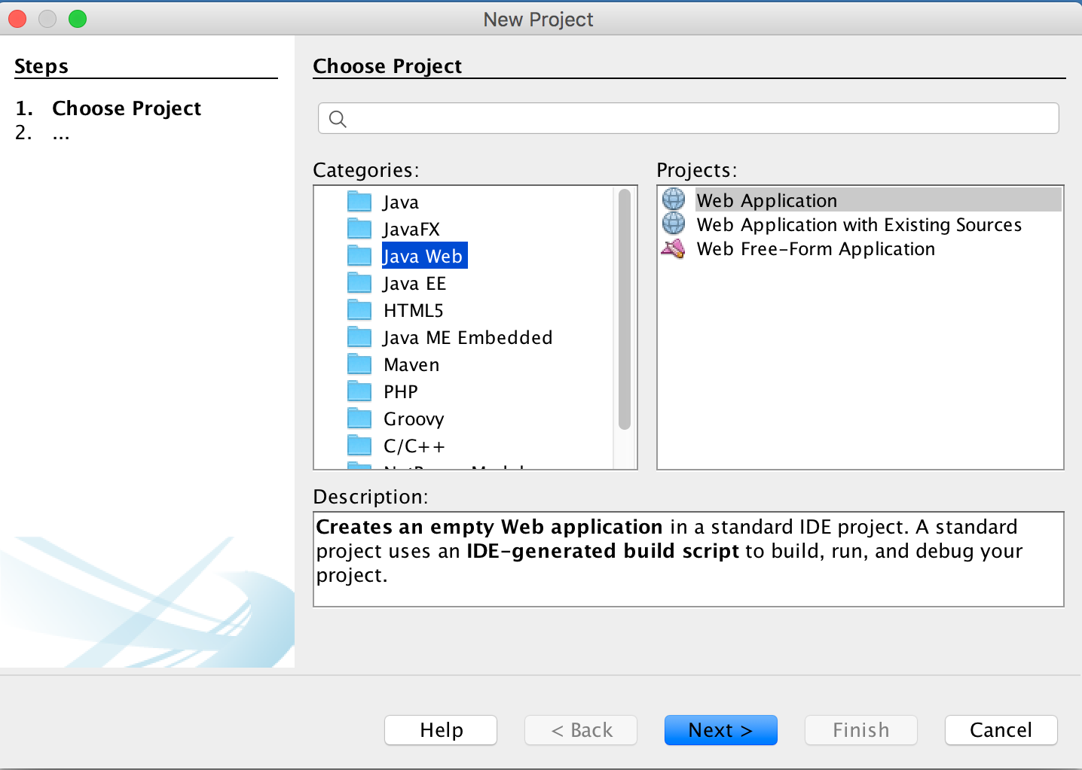

Se selecciona aplicaciones web se le asigna un nombre.

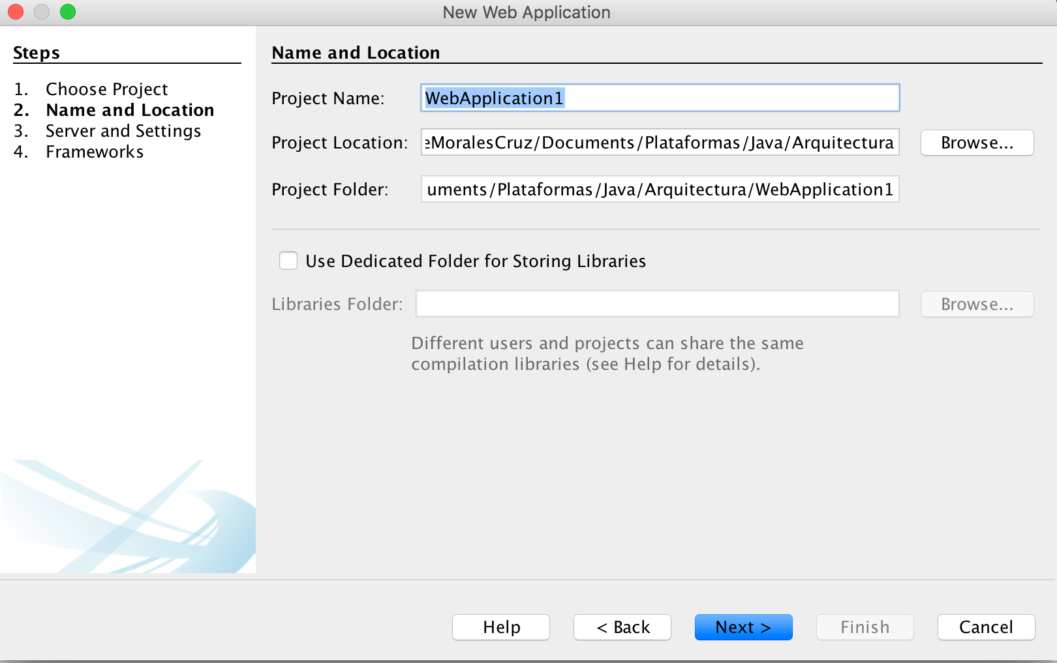

Igual se se selecciona el Glassfish Server la mas actual unto con el java EE 7 web.

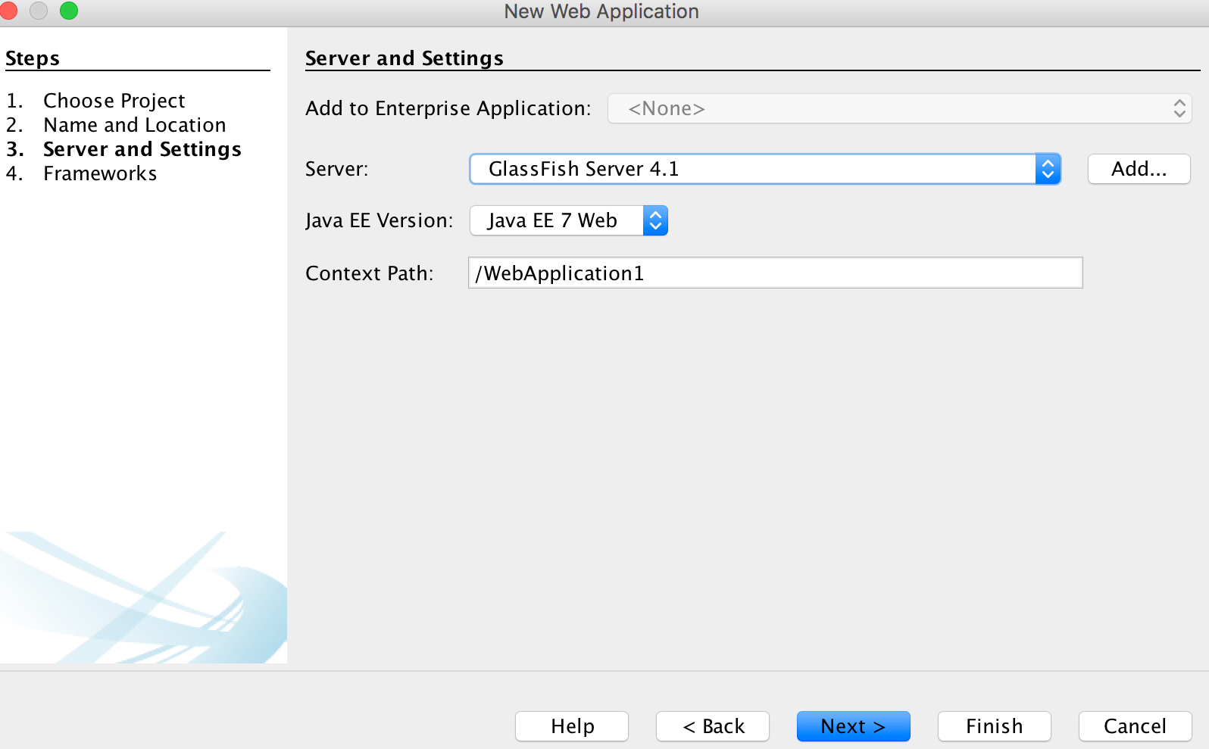

Para finalizar esto utilizamos el javaServerFaces.

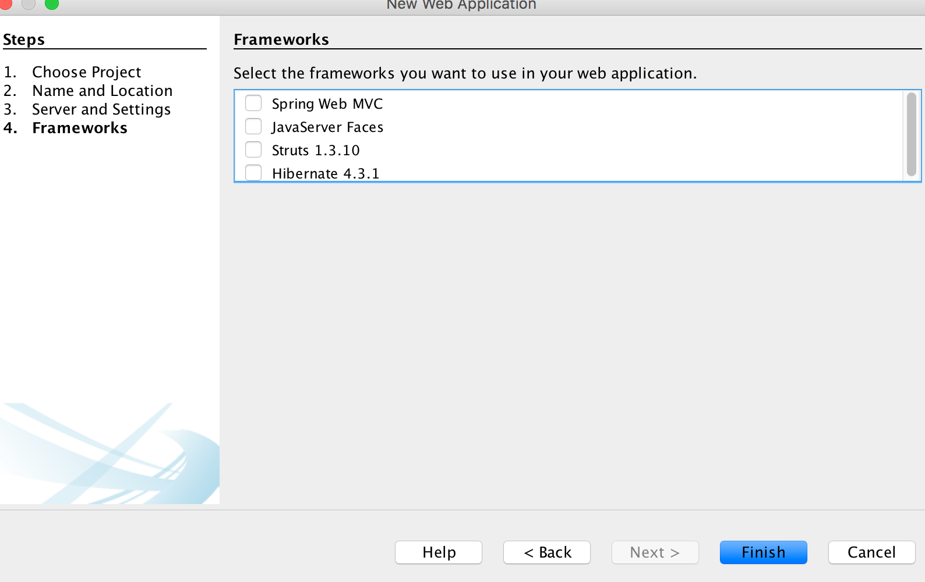

Y aquí tenemos nuestro proyecto al cual le tenemos que agregar las interfaces

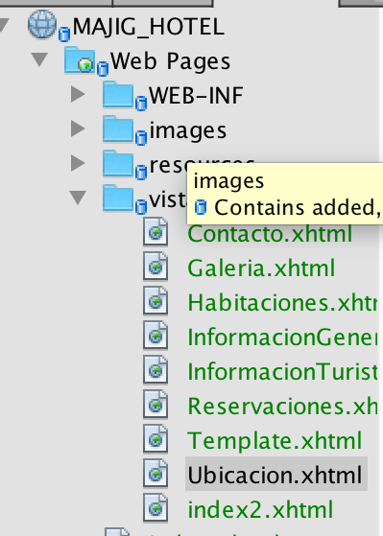

La pimera vista es la de información general, donde se muestra la mission y vision del hotel.

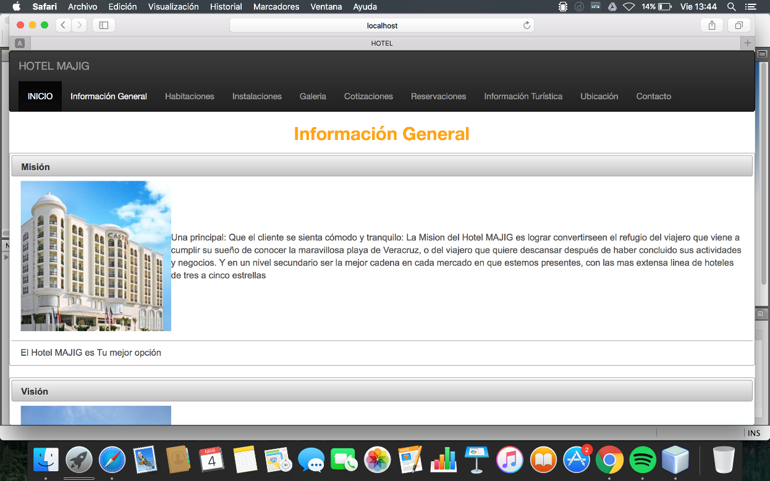

Nuestro proyecto consta de diez vistas, aquí se muestra las interfaz de habitaciones, donde da información sobre los tres tipos de habitaciones.

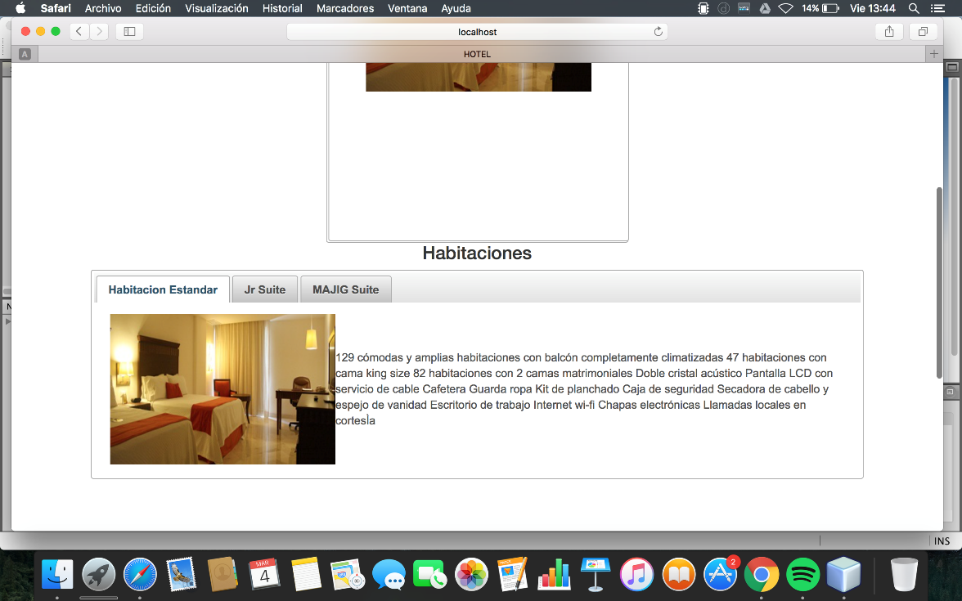

Se muestra cada una de las instalaciones del hotel con una descripción de cada una de ellas

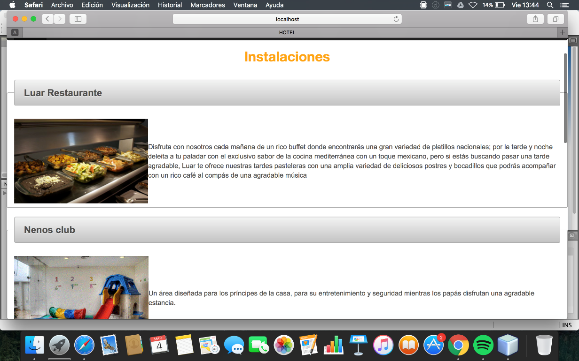

Como se puede observer se tiene la galería con imágenes del hotel.

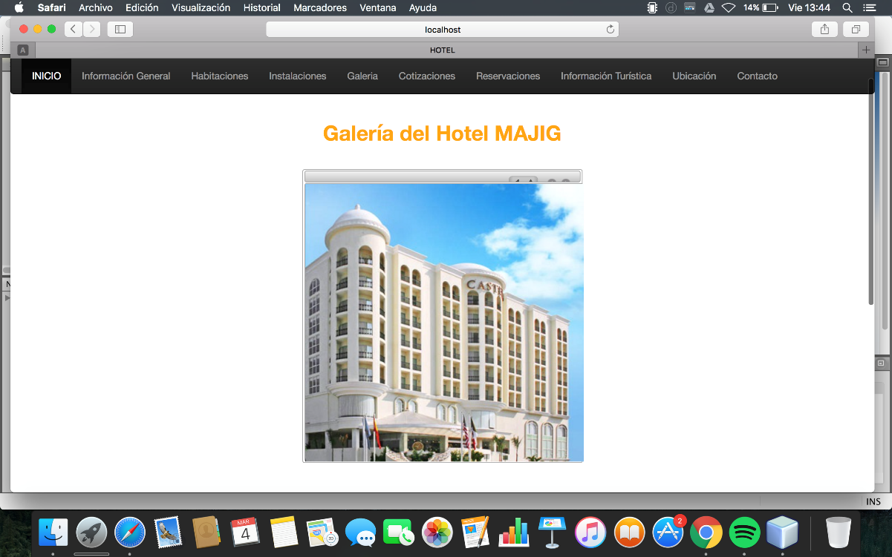

Otra de las vistas es donde se puede hacer reservaciones del hotel

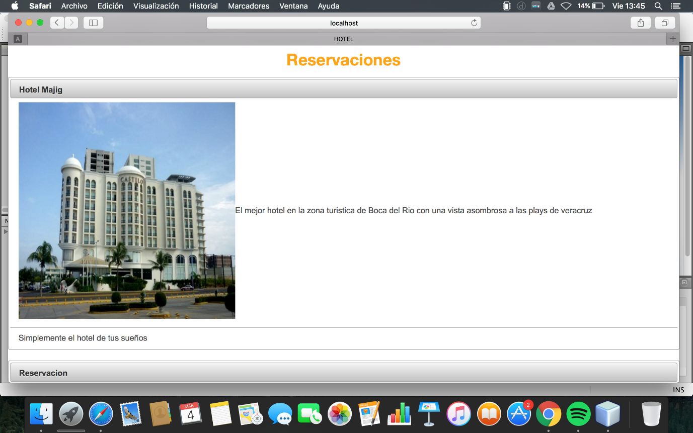

También se observa otro apartado donde pusimos información turística

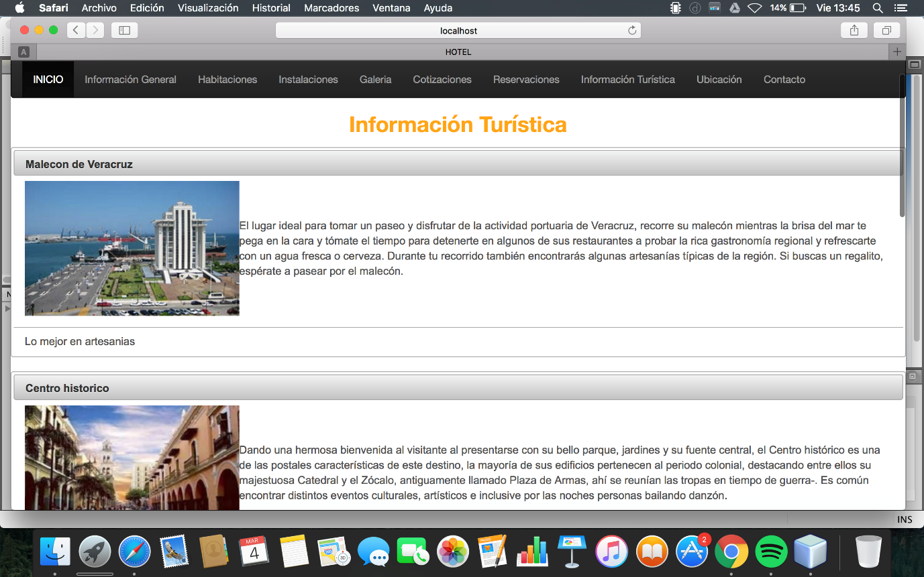

En esta vista se muestra donde esta la ubicación del hotel, para que las personas puedan identificar en donde esta.

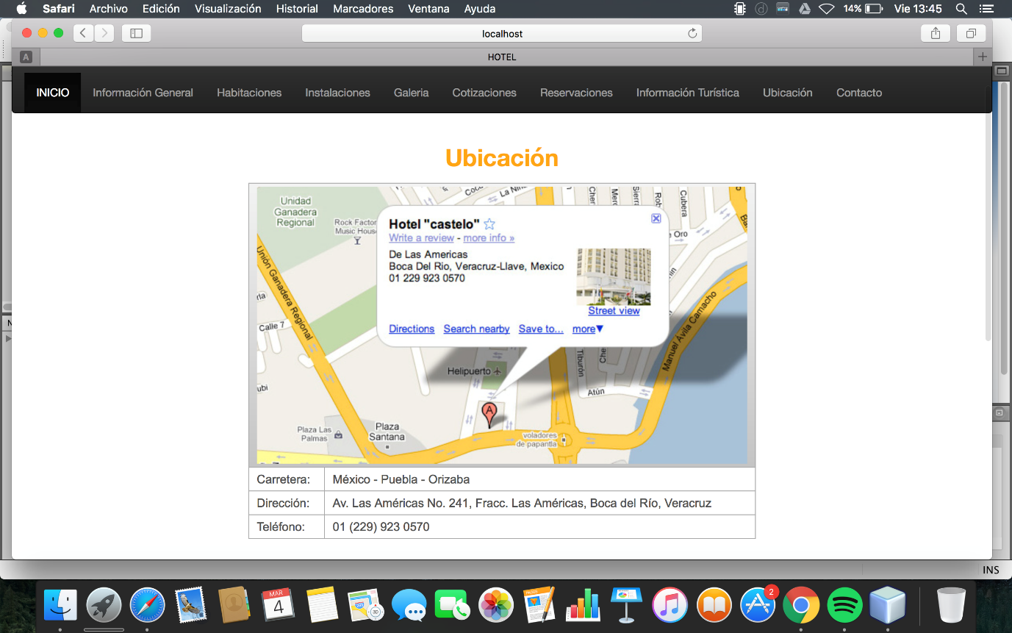

Por último pusimos una vista, donde se pide información del cliente para cualquier duda o queja poder contactarse con el hotel

